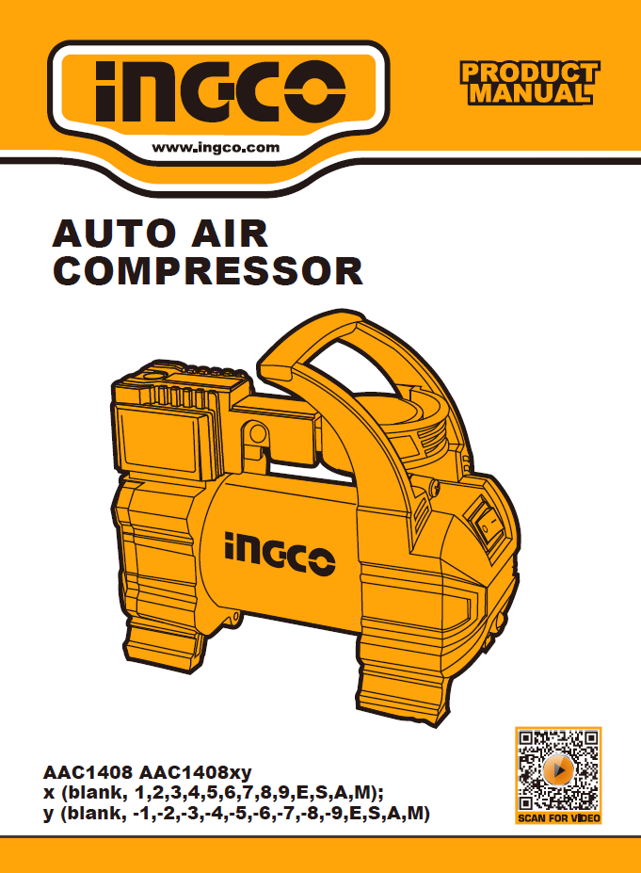
www.ingco.ro
COMPRESOR AUTO
Instrucțiuni originale
AVERTIZĂRI GENERALE DE SIGURANȚĂ
⚠ AVERTISMENT
Citiți toate avertismentele de siguranță și toate instrucțiunile.
Salvați toate avertismentele și instrucțiunile pentru referințe ulterioare.
Siguranța zonei de lucru
Păstrați zona de lucru curată și bine iluminată. Zonele aglomerate sau întunecate provoacă accidente.

- Nu utilizați compresorul în atmosfere explozive, cum ar fi în prezența lichidelor, gazelor sau prafului inflamabile. Uneltele electrice creează scântei care pot aprinde praful sau vaporii.
- Țineți copiii și trecătorii departe în timpul funcționării compresorului. Distragerile vă pot face să pierdeți controlul.
- Ștecherul trebuie să se potrivească cu priza. Nu modificați niciodată ștecherul în niciun fel.
- Nu expuneți compresorul la ploaie sau în condiții umede. Apa care intră în compresor va crește riscul de deteriorare.
- Nu utilizați dacă întrerupătorul (1) nu pornește și nu pornește și oprește compresorul.
- Deconectați ștecherul de la sursa de alimentare înainte de a face orice reglare, de a schimba accesoriile sau de a depozita sculele electrice. Astfel de măsuri preventive de siguranță reduc riscul pornirii accidentale a sculei electrice.
- Păstrați compresorul la îndemâna copiilor și nu permiteți persoanelor care nu sunt familiarizate cu compresorul sau cu aceste instrucțiuni să opereze compresorul.
- Verificați întotdeauna compresorul înainte de utilizare. Dacă este deteriorat sau uzat, nu utilizați.

AVERTISMENT SUPLIMENTAR DE SIGURANȚĂ
- Acest aparat nu poate fi folosit de copii sau persoane cu capacități fizice, senzoriale sau mentale reduse sau cu lipsă de experiență și cunoștințe. Copiii nu trebuie să folosească aparatul ca jucărie. Sarcinile de curățare și întreținere de către utilizator nu pot fi efectuate de copii decât dacă sunt supravegheați.
- Evitați utilizarea compresorului la temperaturi sub +5 grade.
- Nu lăsați niciodată compresorul nesupravegheat când este în funcțiune.
- Asigurați-vă că întrerupătorul ON/OFF este oprit atunci când vă conectați la sursa de alimentare.

⚠ ATENȚIE
Utilizați compresorul doar pentru o perioadă scurtă de timp. Aparatul se poate supraîncălzi dacă este utilizat continuu mai mult de 10 minute. Opriți imediat aparatul și lăsați-l să se răcească timp de cel puțin 10 minute.
- Risc de rănire! Nu umflați niciun obiect la o presiune mai mare decât presiunea dorită. Acestea pot sparge și pot provoca vătămări și/sau pagube materiale.
- Nu depășiți domeniul de putere admisibil al compresorului. Nu pompați niciun camion, tractor sau alte anvelope mari .
- Nu utilizați niciodată aparatul în alte scopuri decât cele pentru care a fost proiectat.
- Aparatul trebuie păstrat întotdeauna curat, uscat și fără ulei sau grăsime.
- Fiți atent, urmăriți ce faceți și folosiți bunul simț atunci când utilizați o unealtă electrică. Nu folosiți o unealtă electrică când sunteți obosit sau sub influența drogurilor, alcoolului sau medicamentelor.
- Utilizați echipament individual de protecție. Se recomandă utilizarea echipamentului individual de protecție, cum ar fi protecția ochilor și protecția auzului.
- Preveniți pornirea neintenționată. Asigurați-vă că întrerupătorul este în poziția oprit înainte de a conecta la sursa de alimentare, de a ridica sau de a transporta unealta.
- Rămâneți vigilent tot timpul! Nu utilizați niciodată aparatul când sunteți distras sau nu vă simțiți bine.
- Nu transportați aparatul de cablul de alimentare și nu-l agățați niciodată de cablul de alimentare. Dirijați întotdeauna cablul de alimentare departe de aparat în spate. Țineți cablul departe de căldură, ulei, margini ascuțite și piesele mobile. Nu utilizați dacă cablul este uzat sau deteriorat.
- Compresorul și furtunurile pot deveni foarte fierbinți în timpul funcționării. Atingerea lor poate provoca arsuri.
- Când scoateți cuplajul rapid, țineți întotdeauna ferm cuplarea furtunului pentru a evita rănirea cauzată de zburarea furtunului.
- Aparatul vibrează în timpul funcționării. Prin urmare, puneți-l întotdeauna jos în timpul funcționării.

Utilizarea prevăzută
Compresorul dvs. analogic este proiectat pentru a fi utilizat de la priza standard de 12 V c.c. în majoritatea vehiculelor, pentru a umfla anvelopele de mașini și de biciclete , mingi etc. Acest produs este destinat uzului casnic, numai pentru consumatori.

SIMBOLURILE DIN MANUALUL DE INSTRUCȚIUNI

 | Citiți manualul de instrucțiuni înainte de utilizare.
 | Conformitate CE.
 | Alertă de siguranță.  Vă rugăm să utilizați numai accesoriile acceptate de producător.
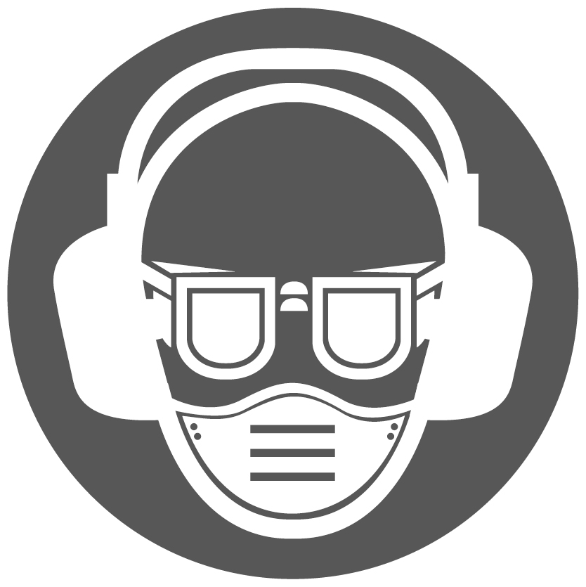 | Purtați ochelari de protecție, protecție auditivă și mască de praf.
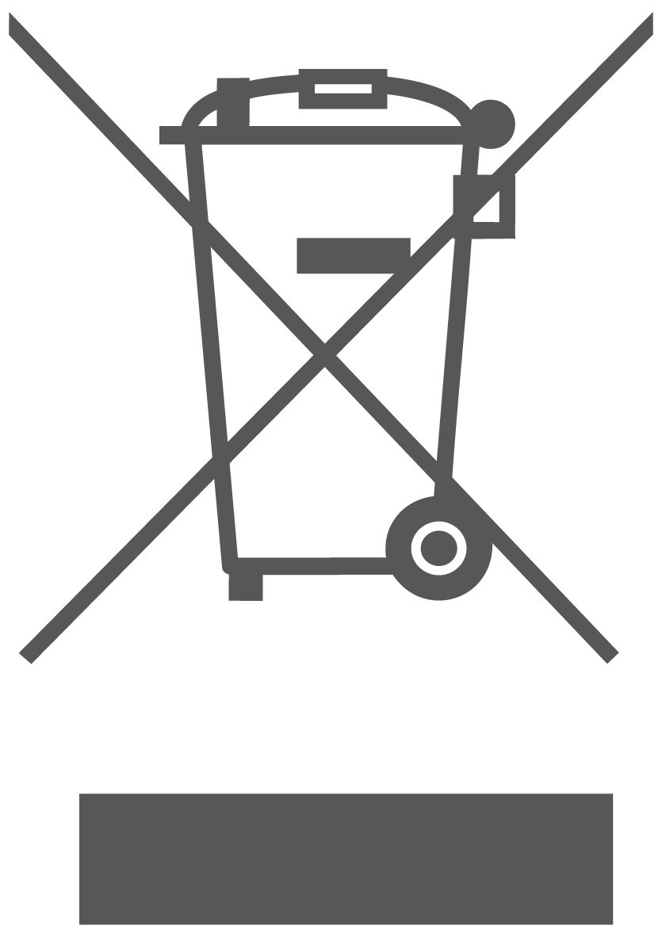 | Produsele electrice uzate nu trebuie aruncate împreună cu deșeurile menajere. Vă rugăm să reciclați acolo unde există facilități. Consultați autoritatea locală sau distribuitorul cu amănuntul pentru sfaturi privind reciclarea.

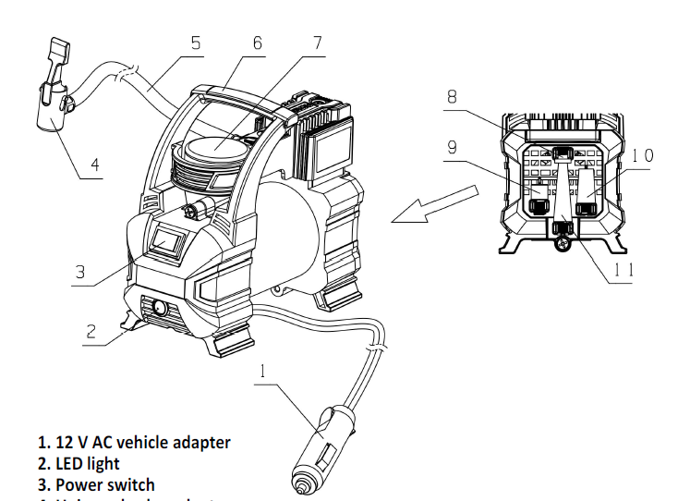
Specificații

Componente
- Adaptor pentru vehicul 12V AC  - Lumina LED​  - Întrerupător  - Adaptor universal pentru supapă  - Furtun de înaltă presiune  - Mâner | - Manometru  - I nflator supapă cu ac  - Adaptor de cuplare din B rass  - Duză conică scurtă  - Duză conică standard
Specificatii tehnice
Articol nr | AAC1408 AAC1408 xy
Voltaj | 12V
Evaluat Actual | 10A
Debitul | 35 l/min
Presiune maximă | 140PSI
Model Nr. Notă: x (blank, 1,2,3,4,5,6,7,8, 9,E ,S,A,M); y (necompletat, -1,-2,-3,-4,-5,-6,-7,-8,-9,E,S,A,M)

Operațiune
Pentru a umfla vehiculele utilitare pentru camioane, mașini și anvelope pentru motociclete:
1. Pentru a obține performanțe optime, atunci când utilizați compresorul de aer, motorul vehiculului dvs. ar trebui să funcționeze.
2. Conectați cablul de alimentare al compresorului (1) la bateria vehiculului dumneavoastră. apasă pe
pârghia (4) de pe adaptorul universal pentru supapă în jos pentru a se bloca pe supapa de aer a anvelopei.
3. Porniți compresorul (3) - începeți să umflați anvelopa.
4. Când manometrul indică presiunea dorită. Opriți unitatea (3) și scoateți furtunul de aer de pe supapă (presiunea normală a anvelopelor este de 28-35PSI).

Precauții la utilizare:
1. Lăsați suficient timp de răcire înainte de depozitare.
2. Toate piesele sunt lubrifiate pe viață și nu este necesară lubrifierea.
3. Pentru a evita tensiunea scăzută a bateriei auto, vă rugăm să lăsați motorul în funcțiune când utilizați
compresorul de aer.
4. Asigurați-vă că întrerupătorul de alimentare al unității este în poziția OPRIT (3) când nu este utilizat.

Pentru toate celelalte obiecte gonflabile, inclusiv anvelope pentru biciclete, plute, paturi pneumatice și mingi sportive:
1. Porniți motorul vehiculului dvs., apoi conectați cablul de alimentare (1) al compresorului la
baterie.
2. O selecție de duze (8.9.10.11) este furnizată pentru a se potrivi cu majoritatea obiectelor gonflabile. Așezați adaptorul supapei peste tija supapei cu ac de umflare, cuplu de alamă adaptor sau duze conice. Apăsați pârghia (4) de pe adaptorul universal pentru supapă pentru a-l bloca pe loc.
3. Atașați duza corespunzătoare la obiectul gonflabil și porniți întrerupătorul de alimentare. Când obiectul este umflat la fermitatea sau presiunea dorită, rotiți compresor oprit.
ÎNTREȚINERE
Singura parte care poate fi reparată de utilizator este o siguranță de 10 Amp situată în conectorul de 12 V, aceasta poate fi verificată prin deșurubarea pinului central cu arc de la mufă. Înlocuiți numai cu o siguranță cu valori nominale identice. Asigurați-vă că mașina nu este sub tensiune atunci când efectuați lucrări de întreținere. Curăţaţi în mod regulat carcasa maşinii cu o cârpă moale, de preferinţă după fiecare utilizare. Păstrați fantele de ventilație libere de praf și murdărie. Dacă murdăria nu se desprinde, utilizați o cârpă moale umezită cu apă cu săpun. Nu utilizați niciodată solvenți precum benzină, alcool, apă cu amoniac etc. Acești solvenți pot deteriora piesele din plastic.
Mașina nu necesită lubrifiere suplimentară.

PROTECTIA MEDIULUI
Pentru a preveni deteriorarea mașinii în timpul transportului, acesta este livrat într-un ambalaj robust. Majoritatea materialelor de ambalare pot fi reciclate. Du aceste materiale la locațiile de reciclare corespunzătoare. Du-ți mașinile nedorite la distribuitorul local. Aici vor fi eliminate într-un mod sigur pentru mediu.
Aparatele electrice aruncate sunt reciclabile și nu trebuie aruncate la gunoiul menajer! Vă rugăm să ne sprijiniți activ în conservarea resurselor și protejarea mediului, returnând acest aparat la centrele de colectare (dacă este disponibil).

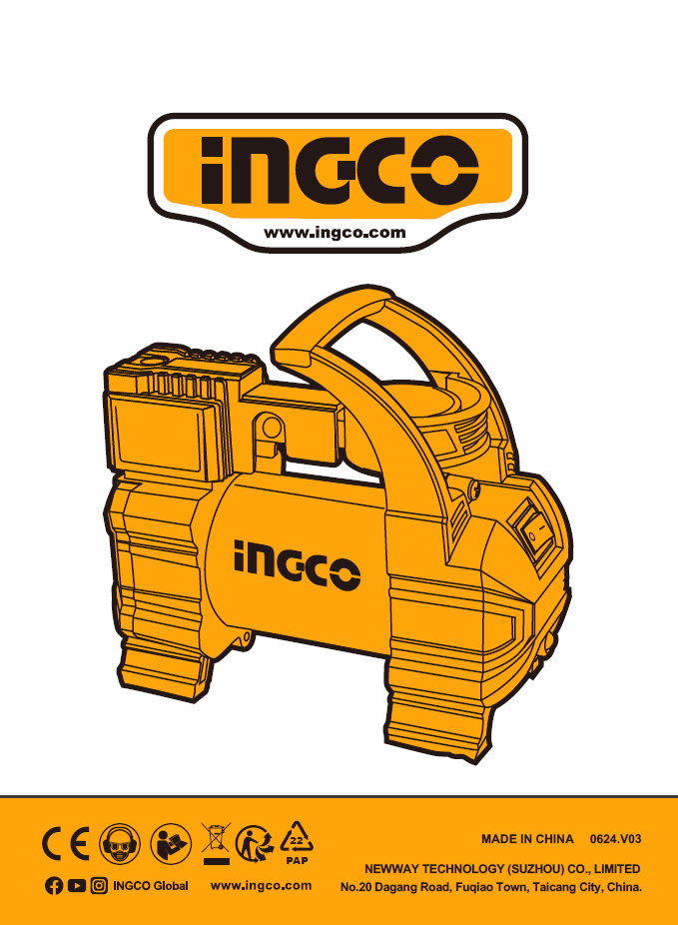

www.ingco.ro

